Безопасность вашего ребенка. Основные правила
- Газ
- Электричество
- Незнакомцы

Долг каждой мамы научить своего ребенка основам безопасности. Потому что рано или поздно ребенка придется оставить дома одного, а дом – это скрытый источник многих опасностей, как снаружи, так и извне. Ребенок должен знать хотя бы самые элементарные правила безопасности.
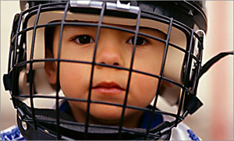
Газ
Нужно сразу объяснить ребенку, что газовая плита – опасный предмет и подходить к нему в отсутствие взрослых ребенку нельзя. Разумеется, простые наказы, могут не сработать, особенно, если ребенок отличается повышенным любопытством. Поэтому нужно постараться доступно и доходчиво объяснить своему чаду, что газ-это опасность. Психологи советуют прибегать в объяснении к таким словам как больно, больница, укол и прочее. Эти термины уже знакомы ребенку и вызовут у него нужное восприятие понятия «опасность».
Однако, даже если ребенок правильно усвоит ваши увещевания, то даже не прикасаясь к плите он может оказаться под угрозой газа.
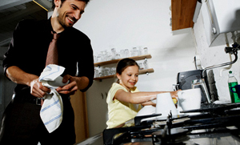
Например, если на плите стояла на медленном огне кастрюля, и вдруг из-за пролившегося супа погас огонь, а вы куда-то отошли. Газ может заполнить все помещение и создать угрозу отравления.
Чтобы этого избежать, нужно рассказать детям, что газ специально делают «пахучим» - именно для того, чтобы мы сразу могли почувствовать его присутствие в воздухе. Ведь глазами его увидеть нельзя.
Что необходимо делать ребенку, если чувствуется запах газа
- Нужно немедленно сообщить об этом взрослым. Если нужно позвонить, то сделать это лучше от соседей, так как и в телефонном аппарате может проскочить малейшая искра.
- Открыть окна, чтобы помещение проветрилось.
- НЕ зажигать огонь и НЕ трогать никакие электроприборы, даже выключатели света.
- Срочно покинуть помещение, обратившись за помощью к соседям, если рядом нет родителей.
Электричество
Кухонная плита может быть не газовой, а электрической. Кроме того, в каждом современном доме большое количество электроприборов, проводов, удлинителей и розеток.
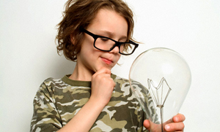
Необходимо, прежде всего, объяснить ребенку, что электричество очень не любит контакта с ручками, пальчиками, а также с различными металлическими предметами. А еще электричество не любит соседства с водой. Это дети должны знать и никогда не трогать провода и электроприборы мокрыми руками. Только обязательно объясните причину своего запрета, чтобы у ребенка не взыграло желание отведать «запретного плода». Объясните на доступном малышу языке, откуда берется электричество и зачем оно нужно в наших домах, на улицах, в школах, больницах и т.д. Электричеством очень важно уметь правильно пользоваться.
Главное правило для взрослых: не оставляйте электроприборы включенными без надобности, особенно если ребенок остается один дома.
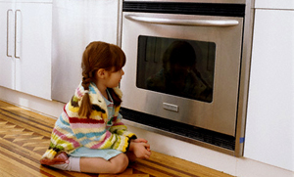
Простая привычка выключать приборы из розеток поможет избежать возможных инцидентов, а Вам будет спокойнее от уверенности, что в Ваше отсутствие ребенок не решит вдруг поэкспериментировать с включенной в розетку кофемолкой. Обязательно объясните ребенку, что при малейших признаках неисправности электроприборов, розеток, проводки, например, при появлении искр, нужно срочно позвать взрослых на помощь - позвонить родителям или соседям.
Есть очень хорошее упражнение на безопасность в обращении с электричеством. Вспомните вместе с детьми и вслух перечислите все электрические приборы, которые есть у вас дома. Спросите у ребенка о каждом приборе подробно. Поговорите о том, как нужно с прибором обращаться. Узнайте, как ребенок представляет себе «опасность» и как будет вести себя в такой ситуации.
Незнакомцы
На предмет общения ребенка с незнакомцами, как дома, так и на улице существует несколько проверенных инструкций:
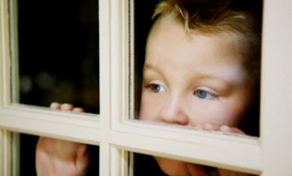
- не открывать дверь даже знакомым людям, если он дома один, а мама всего лишь убежала в магазин за хлебом;
- с наступлением темноты включать свет желательно во всех комнатах, если он дома один, а окна на первом этаже обязательно зашторивать;
- не оставлять открытыми форточки и балконную дверь, когда он уходит из дома;
- научите ребенка не выходить из квартиры, если на лестничной площадке находятся посторонние люди;
- если вы поручаете ребенку выносить мусор, научите его не оставлять дверь открытой;
- если в дверь звонят и говорят, что это из коммунальных служб, милиции, ребенок должен отвечать: - «Сейчас никого дома нет, приходите попозже». Желательно, чтобы он перезвонил и сообщил вам о таком визите;
- научите вашего ребенка не входить в подъезд, если там стоят посторонние люди, лучше дождаться соседей или позвонить домой, чтобы вы его встретили;
- ребенок должен усвоить, что в лифт не следует входить с незнакомыми ему людьми;
- никогда и ни при каких обстоятельствах ребенок не должен разговаривать с незнакомцами на улице. Особенно, если те будут ссылаться на родителей («Твоя мама стоит за углом этого дома, она попросила взять тебя и к ней отвести»), потому что именно так злоумышленники пытаются вызвать доверие у детей;
- чаще звоните ребенку домой, расскажите, когда вы вернетесь, и постоянно напоминайте о необходимости соблюдать все эти правила.

